市工信局开展第十九期“树新风 强能力”干部夜校学习活动
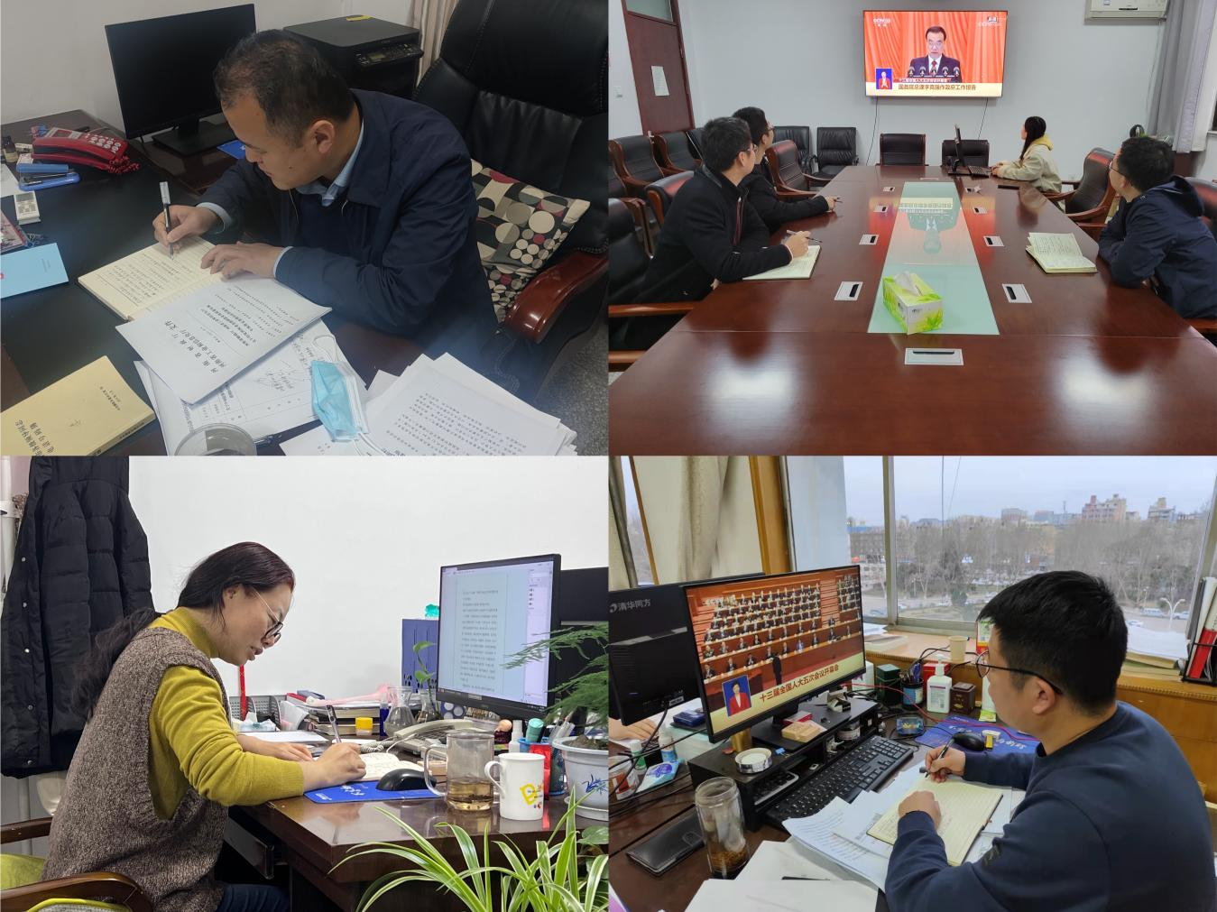

3月17日晚，市工信局开展第十九期“树新风 强能力”干部夜校学习活动，根据疫情防控要求和市能力作风建设领导小组办公室通知精神，市工信局结合实际，围绕国务院政府工作报告、《河南省财政厅 河南省工业和信息化厅关于印发河南省省级制造业高质量发展专项资金管理办法的通知》《中共濮阳市委关于认真贯彻全省“能力作风年”活动实施方案持续深入推进能力作风建设的通知》、全市能力作风建设年活动推进暨第一次周调度会会议精神、创建全国法治政府建设示范市随机抽考法律知识复习材料、30种疫情防控违法违规行为及法律后果和《装备工业类知识》等内容以自学形式进行。

2022年3月17日

